Presseaussendung zur Woche der Berufsbildenden Schulen in NÖ – HLUW Yspertal

HLUW-Yspertal / NÖ
Höhere Lehranstalt für Umwelt und Wirtschaft
Neue Ausbildungsziele – Neue Berufe

Beruf bedeutet Berufung, nicht nur Arbeitsplatz oder Job!
Wer sich zu etwas „berufen“ fühlt, wird in seiner Profession mit Leidenschaft sein oder sein Bestes geben, wird der jeweiligen „Sache“ dienen, Probleme lösen usw., erst danach kommt für diese Menschen das an der „Sache“ verdienen!
Das berufsbildende Schulwesen in Österreich bietet „Berufs- Aus- und –Bildung“, ist ganzheitlich und schafft bei den jungen Menschen Identifikation mit ihrer Arbeit und damit Beruf. Das ist ein wichtiger Beitrag für die Einsatzfreudigkeit in der Wirtschaft, was in Österreich zu einer der geringsten Jugendarbeitslosenrate im OECD-Vergleich führt. Höhere kaufmännische, Höhere technische und Höhere wirtschaftliche Schulen bilden junge Menschen für großteils traditionelle Berufe bzw. Berufsfelder wie Maschinenbau, Elektrotechnik, Mode, Großgastronomie, Hotelerie, usw. also spartenspezifisch aus.
25 Jahre HLUW Yspertal
Die HLUW macht seit 25 Jahren mit großem Erfolg etwas völlig anderes und neues in der österreichischen Berufsbildungslandschaft. Umweltschutz, Klimaschutz und Nachhaltige Wirtschaft sind die wesentlichen „Ausbildungsbereiche“ der Schule. Die Absolventinnen und Absolventen (etwa 1300, davon ca. 30% Frauen) arbeiten in ALLEN Wirtschaftssparten. So sind neue, zukunftsfähige Berufsbilder entstanden. Umweltqualitätsmanager, Umweltanalytiker, Naturschutzmanager, Kommunalwirte, Gewässermanager, und noch vieles mehr.
Das Tolle an der Sache ist, dass mit den neuen Qualifikationen auch „alte“, traditionelle Berufsbilder abgedeckt werden wie zum Beispiel der Chemielaborant, der Büro- bzw. Industriekaufmann, der Controller. Die Umweltschutzbranche verzeichnet in der Wirtschaft weltweit nach wie vor die größten Zuwächse. Berufe, die sich mit dieser neuen Sparte in allen traditionellen Branchen beschäftigen, sind gefragt. Die HLUW Yspertal deckt derzeit als einzige berufsbildende höhere Schule ernsthaft diesen Bedarf ab.
Besuch im Nationalpark Donauauen
Beim Besuch am 22. Oktober 2014 im Nationalpark Donauauen, eingeladen durch Umweltlandesrat Dr. Stephan Pernkopf, konnte sich eine Schülerinnendelegation ein Bild von der Entstehung des neuen Betätigungsfeldes –„Natur- und Umweltschutz – Nationalparks“ machen. Anlass zu dieser Einladung war das Gedenken an die Aubesetzung im Jahre 1984, eines der Ereignisse, die 5 Jahre später zum Beispiel ein Anlass für die Gründung der HLUW im Yspertal waren. „Wir können nicht jeden Betrieb, so wie einst die Au durch friedlichen Protest retten, um eine zukunftsfähige Wirtschaft zu gestalten. Wir müssen die Fachleute dafür ausbilden und durch die Personaleingänge in die Firmen bringen. Dort sollen sie ganz pragmatisch an der Aussöhnung von Ökologie und Ökonomie arbeiten. Das war die wichtigste Gründungsüberlegung vor 25 Jahren! Heute machen das die Absolventinnen und Absolventen mit Erfolg!“, so Schulgründer und Leiter der HLUW im Yspertal seit 25 Jahren, Dir. HR Mag. Zechner Johann. Dass die Jugend durch Vorbilder in neuen Tätigkeitsbereichen zu begeistern ist, zeigt das Engagement von Prof. Dr. Bernd Lötsch und Dir. Mag. Carl Manzano mit seinen Parkrangern. Durch die Erhaltung der Natur in ihrer Vielfalt entstehen Arbeitsplätze und diese weltweit. Übrigens ist dies ein wesentliches Bildungsziel der HLUW Yspertal, wie es die Auexkursion in der Woche der BMHS eindrucksvoll gezeigt hat.

Samstag, 8. November 2014 - Tag der offenen Tür
Am Samstag, 8. November 2014 von 9.00 bis 16.00 Uhr findet der erste „Tag der offenen Tür“ statt. Was vor 25 Jahren klein begonnen hat, hat sich zu einer führenden Ausbildungsinstitution in Europa etabliert. Über 1200 Absolventinnen und Absolventen haben die Schule aus dem Waldviertel bereits erfolgreich verlassen und stellen ihre Frau bzw. ihren Mann in der Wirtschaft. Informationen über die Ausbildungsmöglichkeiten an der HLUW Yspertal erhalten Sie auch unter http://www.hluwyspertal.ac.at oder per Telefon unter 07415/7249.

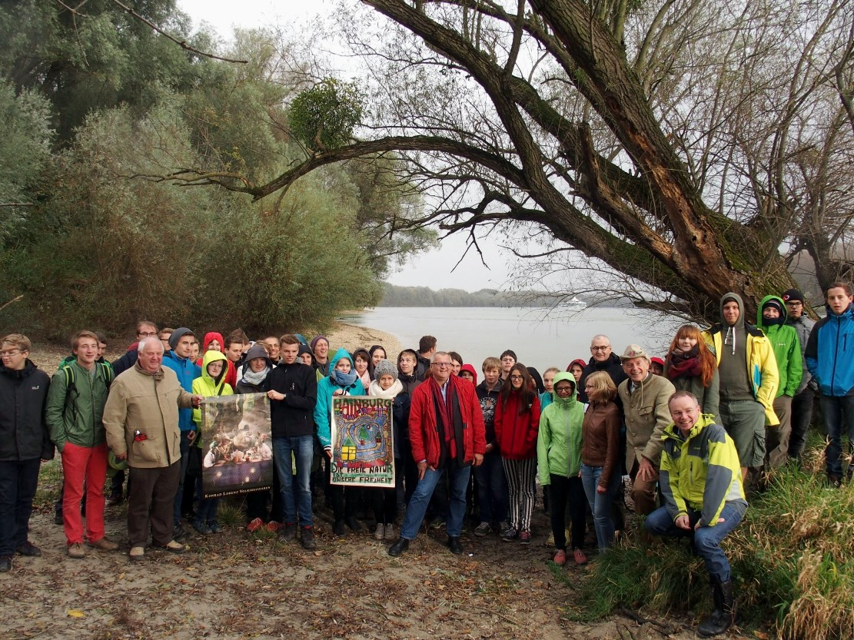
30 Jahre „Hainburger-Au“ Besetzung - Vor drei Jahrzehnten drohte einem der letzten Urwälder Europas durch das geplante Kraftwerk Hainburg die Vernichtung. Die Hintergründe und die Auswirkungen erfuhren die Schülerinnen und Schüler der HLUW Yspertal am 22. Oktober 2014. Umweltlandesrat Dr. Stephan Pernkopf (6vr), Dr. Bernd Lötsch (7vr), Mag. Carl Manzano (8nr), Dr. Gerhard Heilingbrunner (Mitte), HR Dir. Mag. Johann Zechner (4vl) mit den interessierten Schülerinnen und Schülern der HLUW Yspertal.
Foto: HLUW Yspertal

